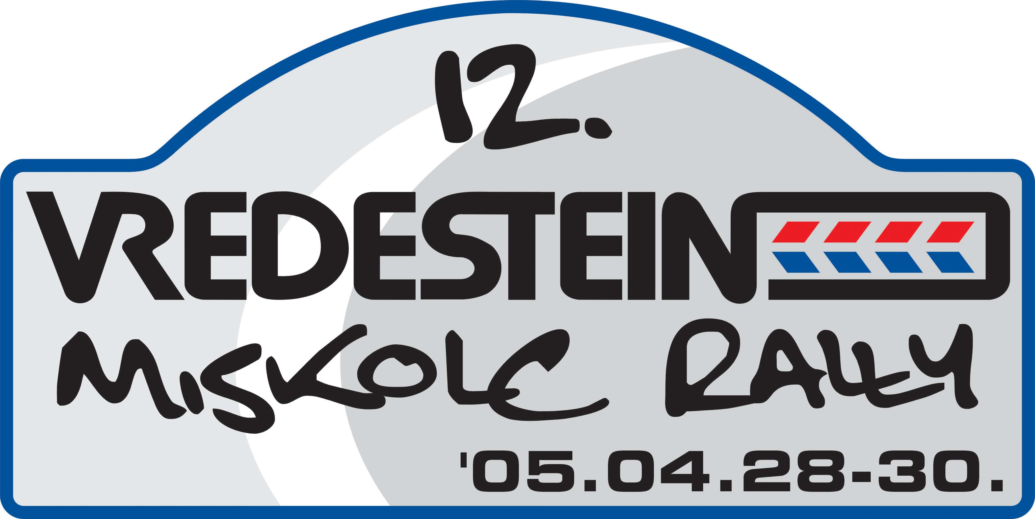

Hankó László, Tóth Péter
Tre-Car Motorsport
Mitsubishi Lancer Evo7
A8

12. Vredestin Miskolc Rally

Nem a pezsgőlocsolástól hatódtak meg

Az A8-as géposztály 3., az abszolút értékelés 11. helyén zárta a 12. Vredestein Miskolc Rallyt, az Agip Rally ob 2. futamát a miskolci Hankó László, Tóth Péter duó.

Hankó László: ,,Ha a verseny előtt megkérdeztek volna, hogy elégedett lennék-e a kategória bronzzal, akkor gondolkodás nélkül rávágom, hogy igen! A történéseket ismerve viszont egy kicsit hiányérzetem van, mert még fényesebb lehetne az a bizonyos érem. Az utolsó viszlói körben kaptunk egy defektet és akkor Trencsényi Józsiék adtak 15 mp-et. Aztán a verseny utolsó két szakaszán hátsókerekes lett az autó, így még inkább gondban voltunk. Összességében persze nincs miért panaszkodnunk. Sőt! Átérzem a sok kisesett helyzetét, hiszen például Egerben mi is ideje korán búcsúztunk. A verseny egyébként nagyon tetszett; nem volt csúszás, jó volt a rendezés, a közönség pedig fantasztikus volt.

Tóth Péter: ,,Rettenetesen fegyelmezetten versenyeztünk, amit megbeszéltünk Lacival, azt tartottuk. Több dolog miatt is emlékezetes marad számomra az idei Vredestein Rally. Az egyik az a pillanat, amikor az utolsó meszesi lassítóhoz 190 km/h-s sebességgel érkeztünk – kilinccsel. A legcsodálatosabb és a legnagyobb megtisztelés viszont az, hogy legjobb miskolci navigátorként átvehettem példaképemről, Ajtay Sándorrról elnevezett vándordíjat. Nem tagadom, meghatódtam én is is és Laci is, akinek nagyon jó barátja volt Ajtay Sanyi.”

Köszönet partnereinknek: Twin 93, Pirelli, Cash Lízing, Mobil.

